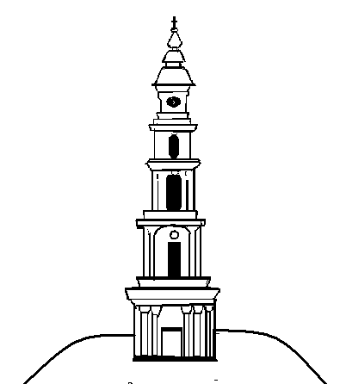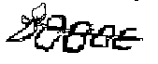

АДМИНИСТРАЦИЯ ЛЕЖНЕВСКОГО МУНИЦИПАЛЬНОГО РАЙОНА

ИВАНОВСКОЙ ОБЛАСТИ

ПОСТАНОВЛЕНИЕ

« » 2018г. №

О принятии решения о проведении капитального ремонта общего имущества в многоквартирных домах, расположенных на территории Лежневского муниципального района, в 2019 году, в соответствии с региональной программой капитального ремонта общего имущества в многоквартирных домах, утвержденной постановлением Правительства Ивановской области от 30.04.2014 года № 164-п «Об утверждении региональной программы капитального ремонта общего имущества в многоквартирных домах, расположенных на территории Ивановской области»

В соответствии с Жилищным кодексом Российской Федерации, постановлением Правительства Ивановской области от 30.04.2014 N 164-п "Об утверждении региональной программы капитального ремонта общего имущества в многоквартирных домах, расположенных на территории Ивановской области", Администрация Лежневского муниципального района Ивановской области постановляет:
- Принять решение о проведении капитального ремонта общего имущества в многоквартирных домах, расположенных на территории Лежневского муниципального района, в 2019 году, согласно приложению к настоящему постановлению, в соответствии с региональной программой капитального ремонта общего имущества в многоквартирных домах, утвержденной постановлением Правительства Ивановской области от 30.04.2014 N 164-п "Об утверждении региональной программы капитального ремонта общего имущества в многоквартирных домах, расположенных на территории Ивановской области"
- Установить, что настоящее постановление распространяет свое действие в отношении многоквартирных домов, собственники помещений в которых в установленный срок не приняли решение о проведении капитального ремонта общего имущества.
3. Настоящее постановление вступает в силу со дня его подписания.
4. Разместить настоящее постановление на официальном сайте Администрации Лежневского муниципального района в сети Интернет, а также в ГИС ЖКХ.

Глава Лежневского
муниципального района П.Н. Колесников

приложение к постановлению
Администрации Лежневского
муниципального района
от________________№________

адресный перечень многоквартирных домов, собственники помещений в которых в установленный срок не приняли решение о проведении капитального ремонта общего имущества в 2019 году
Лежневское городское поселение, п. Лежнево | улица Садовая | 28А | 2019 | капитальный ремонт фундамента
Лежневское городское поселение, п. Лежнево | улица Садовая | 30А | 2019 | капитальный ремонт фундамента
Лежневское городское поселение, п. Лежнево | улица Садовая | 34А | 2019 | капитальный ремонт фундамента
Новогоркинское сельское поселение, с. Новые Горки | улица Советская | 17 | 2019 | капитальный ремонт крыши

